1. Ping

是网络诊断工具. 它是用来检查网络是否通畅或者网络连接速度的命令。它所利用的原理是这样的：利用网络上机器IP地址的唯一性，给目标IP地址发送一个数据包，再要求对方返回一个同样大小的数据包来确定两台网络机器是否连接相通，时延是多少。如果输入域名的话，会自动通过DNS把域名解析成IP。

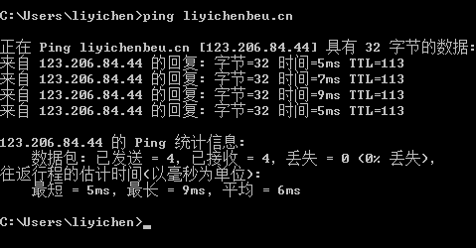

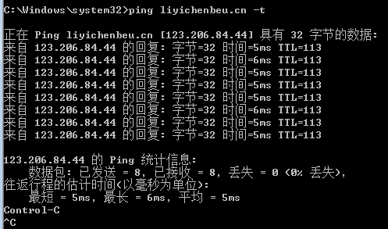● Ping –t 表示不停的ping某个网址或者IP,比如下面这个

其中字节表示数据包的字节长度，时间表示数据包发过去再收到所用的时间。TTL（Time To Live）是指定数据报被路由器丢弃之前允许通过的网段数量。它告诉网络，数据包在网络中的时间是否太长而应被丢弃。 TTL 是由发送主机设置的，以防止数据包不断在 IP 互联网络上永不终止地循环。转发 IP 数据包时，要求路由器至少将 TTL 减小 1。

●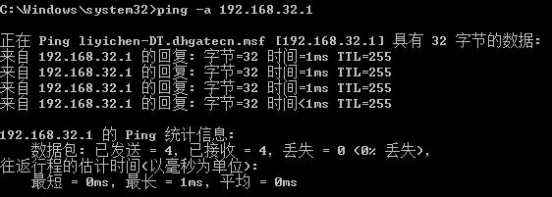 Ping –a 表示将地址解析成主机名

从上面可以知道IP为192.168.32.1的主机名为liyichen-DT.dhgatecn.msf

* Ping –n 表示发送指定数目的数据包到指定IP



这条命令表示发送50个数据包到liyichenbeu.cn对应的IP

在默认情况下，一般都只发送四个数据包，通过这个命令可以自己定义发送的个数，对衡量网络速度很有帮助，比如我想测试发送50个数据包的返回的平均时间为多少，最快时间为多少，最慢时间为多少就可以通过该命令获知。

以上几个命令都是ping中比较常用的命令，下面再介绍Ping的其他命令

* Ping -l 表示定义每个数据包的大小 默认为32字节，可改为最大为65500的任意值
* Ping –r 在“记录路由”字段中记录传出和返回数据包的路由
* Ping -4 强行使用IPv4进行ping操作
* Ping -6 强行使用IPv6进行ping操作

1. Tracert

该命令的功能是查询从本机到该IP地址所在的电脑要经过的路由器及其IP地址。

其中的每个IP 192.168.127.254 10.0.1.248 ………..123.206.84.44表示从本机到123.206.84.44所经过的每个IP。

从左到右的5条信息分别代表了“生存时间”（每途经一个路由器结点自增1）、“三次发送的ICMP包返回时间”（共计3个，单位为毫秒ms）和“途经路由器的IP地址”（如果有主机名，还会包含主机名）。其中带有星号（*）的信息表示该次ICMP包返回时间超时。

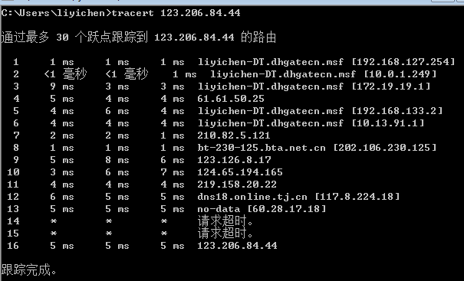

* Tracert –d 该命令可以指定不将地址解析为计算机名，可以加快追踪速度

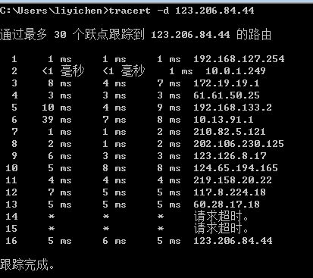

● Tracert –h 该命令可以指定本次tracert程序搜索的最大跳数。

如下图，加入“ -h 5 ”后，搜索只在路由器间跳转5次，就无条件结束了。

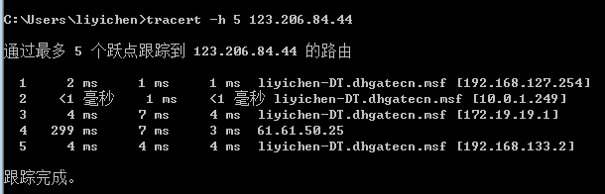

* Tracert –w 该命令可以指定tracert为每次回复所指定的毫秒数，但是我这边把这个毫秒数设为10000仍然会请求超时。
* Tracert -4强制使用IPv4，Tracert -6强制使用IPv6

1. net命令

net命令包含了管理网络环境、服务、用户、登陆等Windows 98/NT/2000 中大部分重要的管理功能。使用它可以轻松的管理本地或者远程计算机的网络环境，以及各种服务程序的运行和配置。或者进行用户管理和登陆管理等。

* net accounts

此命令的功能是将用户帐户数据库升级并修改所有帐户的密码和登录请求。

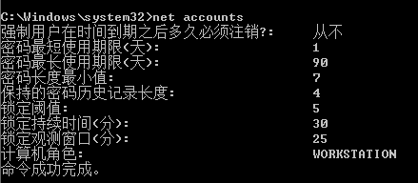

net accounts后可跟以下参数：

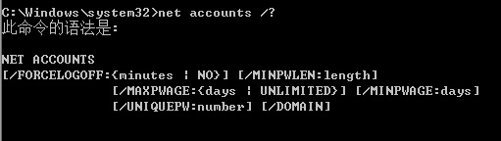

表示对用户账户的各种属性的修改管理，这里就不一一进行实验。

* net computer

从域数据库中添加或删除计算机，所有计算机的添加和删除都会转发到[主域控制器](http://baike.baidu.com/view/1058911.htm)。

由于工作条件限制，在此就不进行实验。

* net config

该命令显示当前运行的可配置服务，或显示并更改某项服务的设置。更改立即生效并且是永久的。其中包含server和workstation。

net config server  
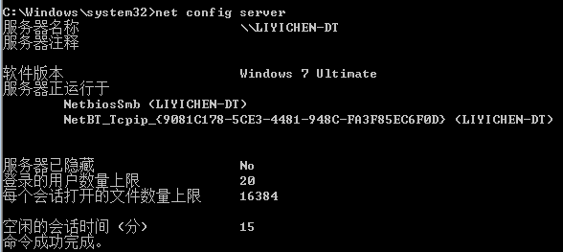

net config workstation

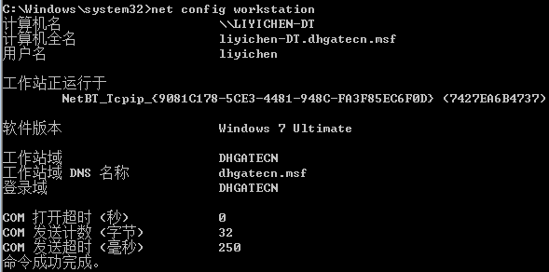

* net continue 该命令作用是重新激活挂起的服务

net countinue 后面跟服务名可以打开已经关闭的服务

* net file显示某服务器上所有打开的共享文件名及锁定文件数。该命令也可以关闭个别文件并取消文件锁定。

我这边服务器上没有共享的文件名，就不进行实验了

* net help 显示帮助信息
* net localgroup添加、显示或更改[本地组](http://baike.baidu.com/view/119283.htm)。

由于本地计算机的限制，我们也不做实验了

* net pause 暂停正在运行的服务

这个命令和net continue相对应,表示暂停正在运行的服务

* net start和net stop 表示启动和停止相应的服务

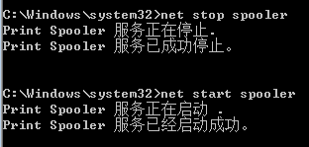

* net time

使计算机的时钟与另一台计算机或域的[时间同步](http://baike.baidu.com/view/100292.htm)。不带 /set 参数使用时，将显示另一台计算机或域的时间。

* net view

该命令显示域列表、计算机列表或指定计算机的共享资源列表。

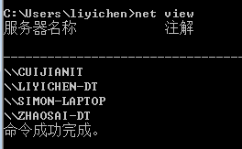

net view /domain 显示指定域的共享资源列表

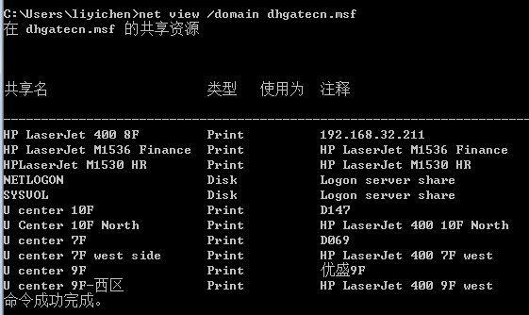

1. netstat

该命令是显示网络连接、路由表和网络接口信息，可以让用户得知有哪些网络连接正在运作。如果不带参数使用时，netstat会显示活动的TCP连接。

* netstat –n

该命令表以数字形式显示所有已建立的有效连接。比如我在运行这个命令之前已经打开远程桌面，就会看到下面外部地址打开了3389端口,如下图所示。

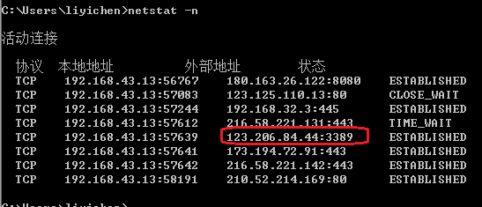

* netstat –a

本选项显示一个所有的有效连接信息列表，包括已建立的连接，也包括[监听](http://baike.baidu.com/view/347764.htm)连接请求的那些连接。

* netstat –r

该命令除了显示有效路由外，还显示当前有效的[连接](http://baike.baidu.com/subview/543312/10455533.htm)

